

หน่วยการเรียนรู้ที่ 5 ความภาคภูมิใจในความเป็นไทย
แผนการจัดการเรียนรู้ที่ 1
เรื่อง แหล่งวัฒนธรรมในชุมชน : 1

หน่วยการเรียนรู้ที่ 1 จำนวนนับ 1-10 และ 0
แผนการจัดการเรียนรู้ที่ 5
เรื่อง จำนวนนับ 1-10 : 2

ชั้นประถมศึกษาปีที่ 1 เวลาเรียน 1 ชั่วโมง


มาตรฐานการเรียนรู้และตัวชี้วัด

มาตรฐานการเรียนรู้
มาตรฐาน ค 1.1 เข้าใจความหลากหลายของการแสดงจำนวน ระบบจำนวน การดำเนินการของจำนวน
ผลที่เกิดขึ้นจากการดำเนินการ สมบัติของการดำเนินการ และนำไปใช้
ตัวชี้วัด
ค 1.1 ป.1/1 บอกจำนวนของสิ่งต่าง ๆ แสดงสิ่งต่าง ๆ ตามจำนวนที่กำหนด อ่านและเขียน ตัวเลขฮินดูอารบิก ตัวเลขไทย แสดงจำนวนนับไม่เกิน 100 และ 0

จุดประสงค์การเรียนรู้
1. อธิบายการใช้สัญลักษณ์แสดงจำนวนนับ 1-10 (K)
2. นับจำนวน และบอกสัญลักษณ์ที่ใช้แสดงจำนวนนับ 1-10 (P)
3. มีความกระตือรือร้นในการร่วมกิจกรรม (A)

สาระสำคัญ

จำนวนนับ ใช้บอกจำนวนของสิ่งต่าง ๆ และใช้สัญลักษณ์ คือ ตัวเลขฮินดูอารบิกแสดงจำนวน
และนำไปใช้ในชีวิตประจำวันได้


สาระการเรียนรู้

1. จำนวนนับ 1-10
2. การเขียนตัวเลขแสดงจำนวน


สมรรถนะสำคัญของผู้เรียน

1. ความสามารถในการสื่อสาร
2. ความสามารถในการคิด
- การคิดเชิงเหตุผล

คุณลักษณะอันพึงประสงค์

ใฝ่เรียนรู้

คำถามสำคัญ

นักเรียนมีวิธีคิดอย่างไร เพื่อให้สามารถจำแนกสัญลักษณ์ที่ใช้แสดงจำนวนแบบต่าง ๆ ได้

การจัดกิจกรรมการเรียนรู้


ขั้นสังเกต รวบรวมข้อมูล (Gathering)
• • • • • • • • • • • • • • • • •

1. นักเรียนร่วมกันแสดงความคิดเห็น โดยใช้คำถามกระตุ้นความสนใจ ดังนี้
• นักเรียนคิดว่ามีสัญลักษณ์ใดใช้แสดงจำนวนได้
2. นักเรียนพิจารณาบัตรภาพปลาบนกระดาน


จากนั้นนักเรียนร่วมกันแสดงความคิดเห็น โดยใช้คำถามกระตุ้นความคิด ดังนี้
• บนกระดานเป็นภาพของสัตว์ชนิดใด (ปลา)
• ถ้าอยากทราบจำนวนต้องทำอย่างไร (ใช้การนับ)
3. จากกิจกรรมในข้อ 2. ผู้แทนนักเรียน 3 คนออกมาชูบัตรภาพแสดงจำนวนให้เพื่อนในชั้นเรียน
บอกจำนวนพร้อม ๆ กัน
ตัวอย่าง
(หนึ่ง)

(สอง)

(สาม)

ดำเนินกิจกรรมจนครบทั้งสิบจำนวน นักเรียนและครูร่วมกันตรวจสอบความถูกต้อง
4. นักเรียนศึกษา รวบรวมข้อมูลเกี่ยวกับจำนวนนับ 1-10 จากแหล่งการเรียนรู้ที่หลากหลาย เช่น
การสนทนากับเพื่อนในชั้นเรียน การสังเกต


ขั้นคิดวิเคราะห์และสรุปความรู้ (Processing)
• • • • • • • • • • • • • • • • • • • •

5. นักเรียนฝึกทักษะการบอกจำนวนของสิ่งต่าง ๆ โดยการนับไปพร้อม ๆ กันโดยผู้แทนนักเรียน
ครั้งละ 5 คน ออกมาชูบัตรภาพ ดังนี้


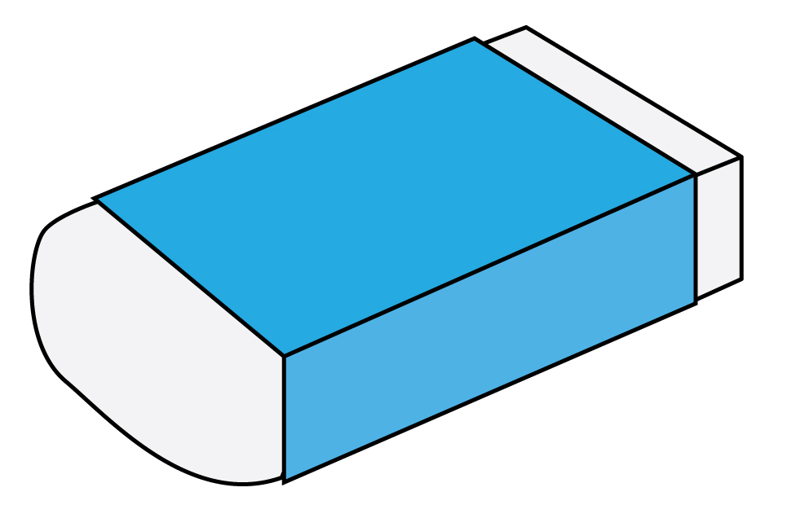
ตัวอย่าง

ชุดที่ 1

(ต้นไม้ หนึ่ง ต้น)
(ยางลบ สอง ก้อน)
(กระติกน้ำ สาม ใบ)



(ลูกโป่ง สี่ ลูก)
(พัด ห้า อัน)

ชุดที่ 2




(กางเกง หก ตัว)
(ปากกา เจ็ด ด้าม)
(ดอกมะลิ แปด ดอก)
(ไม้ปิงปอง เก้า อัน)


(มังคุด สิบ ผล)
นักเรียนและครูร่วมกันตรวจสอบความถูกต้อง
จากนั้นร่วมกันตอบคำถาม ดังนี้
• ถ้าจะบอกจำนวนของสิ่งต่าง ๆ ต้องใช้วิธีใด (วิธีนับ)
• จำนวนของสิ่งต่าง ๆ ที่แสดงโดยใช้บัตรภาพมีจำนวนใดบ้าง (จำนวนหนึ่งถึงสิบ)
• มีสัญลักษณ์ใดบ้างที่จะช่วยให้การบอกจำนวนของสิ่งต่าง ๆ ได้รวดเร็วและเข้าใจตรงกันที่สุด
(ใช้ตัวเลข)
6. นักเรียนพิจารณาบัตรภาพการบอกจำนวนโดยใช้ตัวเลขและบอกจำนวนพร้อม ๆ กันอีกครั้ง
ตัวอย่าง
(มังคุด สิบ ผล)

(ยางลบ สอง ก้อน)
(กระติกน้ำ สาม ใบ)
(ต้นไม้ หนึ่ง ต้น)
...

นักเรียนและครูร่วมกันตรวจสอบความถูกต้อง
จากนั้นร่วมกันอภิปรายว่า การบอกจำนวนของสิ่งของต่าง ๆ จะใช้วิธีนับหรือการนับ และเรียกตัวเลขที่แทนจำนวนนั้น ๆ ว่า “จำนวนนับ” ตัวเลขที่ใช้แสดงจำนวนเรียกว่า ตัวเลขฮินดูอารบิก
7. นักเรียนร่มกันแสดงความคิดเห็น โดยใช้คำถามกระตุ้นความคิด ดังนี้
• นักเรียนมีวิธีคิดอย่างไร เพื่อให้สามารถจำแนกสัญลักษณ์ที่ใช้แสดงจำนวนแบบต่าง ๆ
8. นักเรียนร่วมกันสรุปความรู้โดยใช้แผนภาพความคิด ดังนี้

ใช้การนับ
การบอกจำนวน
จำนวนนับ
ตัวเลขฮินดูอารบิก

9. นักเรียนฝึกทักษะการบอกจำนวนจากบัตรภาพ โดยนักเรียนแบ่งกลุ่ม กลุ่มละ 3-4 คน
รับซองบัตรภาพแล้วนำเสนอหน้าชั้นเรียนทีละกลุ่ม โดยแต่ละกลุ่มผลัดกันออกมาแสดงจำนวนให้เพื่อน ๆ
ในชั้นเรียนบอกจำนวนจนครบทุกกลุ่ม

ตัวอย่าง
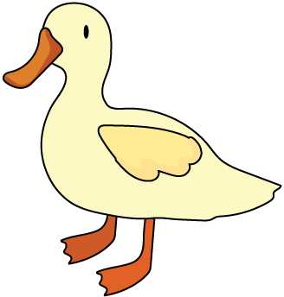
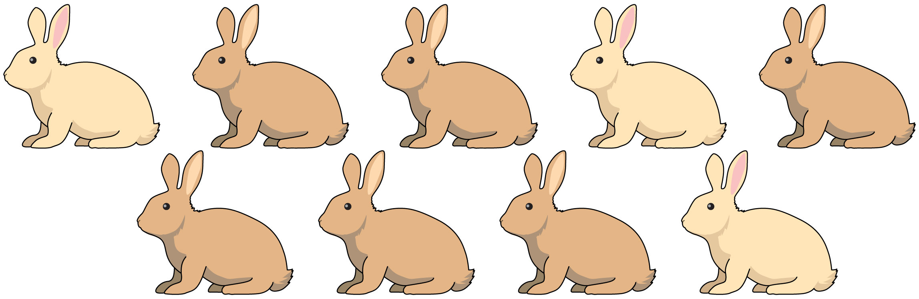

(เป็ด สี่ ตัว)
(กระต่าย เก้า ตัว)

นักเรียนและครูร่วมกันตรวจสอบความถูกต้อง

กิจกรรมนี้สร้างเสริมทักษะศตวรรษที่ 21 ด้านการร่วมมือทำงานเป็นทีม

10. นักเรียนร่วมกันอภิปรายว่า การบอกจำนวนของสิ่งต่าง ๆ สามารถใช้ตัวเลขฮินดูอารบิก 1, 2, 3, 4,
5, 6, 7, 8, 9, 10 เพื่อแสดงการบอกจำนวนได้
11. นักเรียนร่วมกันสรุปสิ่งที่เข้าใจเป็นความรู้ร่วมกัน ว่า
จำนวนนับใช้บอกจำนวนของสิ่งต่าง ๆ และใช้สัญลักษณ์ คือ ตัวเลขฮินดูอารบิกแสดงจำนวน
และนำไปใช้ในชีวิตประจำวันได้

สื่อการเรียนรู้/แหล่งการเรียนรู้

1. หนังสือเรียน รายวิชาพื้นฐาน คณิตศาสตร์ ชั้นประถมศึกษาปีที่ 1
ของสถาบันพัฒนาคุณภาพวิชาการ (พว.)
2. แบบฝึกหัด รายวิชาพื้นฐาน คณิตศาสตร์ ชั้นประถมศึกษาปีที่ 1
ของสถาบันพัฒนาคุณภาพวิชาการ (พว.)
3. ชุดกิจกรรมการเรียนรู้พัฒนาการคิดวิเคราะห์ คณิตศาสตร์ ชั้นประถมศึกษาปีที่ 1 เล่ม 1
ของสถาบันพัฒนาคุณภาพวิชาการ (พว.)
4. บัตรภาพ
5. แหล่งการเรียนรู้ทั้งภายในและภายนอกโรงเรียน


การประเมินการเรียนรู้

1. ประเมินความรู้ เรื่อง จำนวนนับ 1-10 (K) ด้วยแบบทดสอบ
2. ประเมินกระบวนการทำงานกลุ่ม (P) ด้วยแบบประเมิน
3. ประเมินคุณลักษณะอันพึงประสงค์ ด้านใฝ่เรียนรู้ (A) ด้วยแบบประเมิน


แบบประเมินตามสภาพจริง (Rubrics)

รายการการประเมิน | ระดับคุณภาพ
รายการการประเมิน | 4 | 3 | 2 | 1
กระบวนการ  ทำงานกลุ่ม | มีการกำหนดบทบาท  สมาชิกชัดเจน และ  มีการชี้แจงเป้าหมาย  การทำงาน มีการปฏิบัติงานร่วมกัน  อย่างร่วมมือร่วมใจ  พร้อมกับการประเมินเป็นระยะ ๆ | มีการกำหนดบทบาท  สมาชิกชัดเจน  มีการชี้แจงเป้าหมาย  อย่างชัดเจนและปฏิบัติงานร่วมกัน  แต่ไม่มีการประเมิน  เป็นระยะ ๆ | มีการกำหนดบทบาท  เฉพาะหัวหน้า  ไม่มีการชี้แจงเป้าหมาย  อย่างชัดเจน  ปฏิบัติงานร่วมกัน  ไม่ครบทุกคน | ไม่มีการกำหนด  บทบาทสมาชิก  และไม่มีการชี้แจงเป้าหมาย สมาชิก  ต่างคนต่างทำงาน
แบบประเมินกระบวนการทำงานกลุ่ม

ข้อเสนอแนะของผู้บริหารสถานศึกษา

ลงชื่อ
( )
ตำแหน่ง

บันทึกหลังการสอน

ผลการจัดการเรียนการสอน

ปัญหา/อุปสรรค

แนวทางแก้ไข

ครูผู้สอน
( )
วันที่บันทึก

